学业分层测评(十一)
(建议用时：45分钟)
[学业达标]
1．下列说法中正确的是( )
A．“风吹草动”，草受到了力，但没有施力物体，说明没有施力物体的力也是存在的
B．网球运动员用力击球，网球受力后飞出，网球受力的施力物体是人
C．每个力都必有施力物体和受力物体
D．只有直接接触的物体间才有力的作用
【解析】 力是物体对物体的作用，任何力都有它的施力物体和受力物体，A错误、C正确；网球受力的施力物体是球拍，B错误；有些力如重力、磁力等物体间不接触就可以发生作用，D错误．
【答案】 C
2．(2016·杭州高一检测)关于力的作用效果的说法中正确的是( ) 【导学号：16190107】
A．物体的运动状态发生变化，一定受到外力作用
B．物体的运动状态不发生变化，一定不受外力作用
C．力对物体的作用效果完全由力的大小决定
D．物体受到力的作用后，一定同时出现形变和运动状态发生变化现象
【解析】 力是改变物体运动状态的原因，物体的运动状态发生变化，物体一定受到外力的作用，A正确；弹簧受外力被拉伸稳定后，发生了形变，但运动状态并没有发生变化，B、D不正确；力的作用效果由力的大小、方向、作用点三要素共同决定，C错误．
【答案】 A
3．(2016·黑河高一检测)关于重心、重力，下面说法正确的是( )
A．形状规则的物体，它的重心一定在其几何中心
B．任何物体都可以用悬挂法确定其重心位置
C．物体的重心不一定在物体上
D．重力就是地球对物体的吸引力
【解析】 任何有规则形状的均匀物体，其重心一定与它的几何中心重合．而质量分布不均匀的物体则不一定，故A错误；任何固体都可以用悬挂法确定其重心位置，气体和液体不能用悬挂法确定重心位置，故B错误；物体重心可能在物体上，也可能在物体外，比如均匀圆环的重心在环外，故C正确；重力源自地球对物体的吸引力，由于地球自转，两者略有差异，故D错误．
【答案】 C
4．(2016·南京高一检测)图315表示的是小车所受外力F的图示，所选标度都相同，则对于小车的运动，作用效果相同的是( )
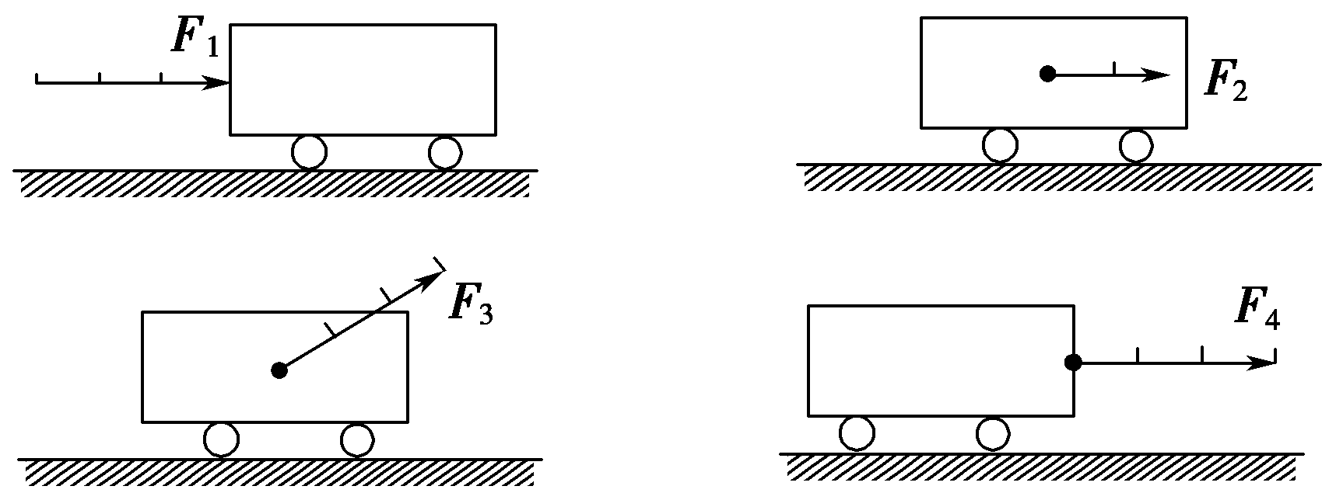
图315
A．F₁和F₂ B．F₁和F₄
C．F₁和F₃、F₄ D．以上选项都不正确
【解析】 只有两个力的大小和方向都相同时，作用效果才相同．
【答案】 B
5．(多选)一个物体所受重力在下列哪些情况下会发生变化( ) 【导学号：16190108】
A．把它从赤道拿到南极 B．把它送到月球上去
C．把它放到水里 D．改变它的运动状态
【解析】 根据重力的计算公式G＝mg知：它的大小不但与物体的质量有关，而且也与重力加速度的大小有关，而重力加速度的大小与地球上的位置、离地面的高度有关，不同的天体上重力加速度不同，所以正确的答案是A、B.
【答案】 AB
6．如图316所示为两个力的图示，则以下说法中正确的是( )
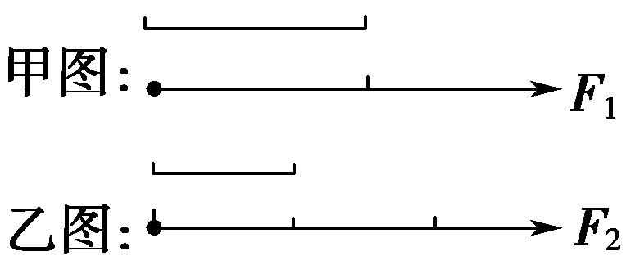
图316
A．F₁＝F₂，是因为表示两个力的线段一样长
B．F₁＞F₂，是因为表示F₁的标度大
C．F₁＜F₂，是因为F₁具有两个标准长度，而F₂有三个标准长度
D．无法比较，是因为两图示没有标明一个标准长度所表示的力的大小是多少
【解析】 因两图都没有标度，所以无法确定力的大小．
【答案】 D
7．如图317所示，压缩弹簧对拇指的弹力为15 N，作出拇指受力的图示．
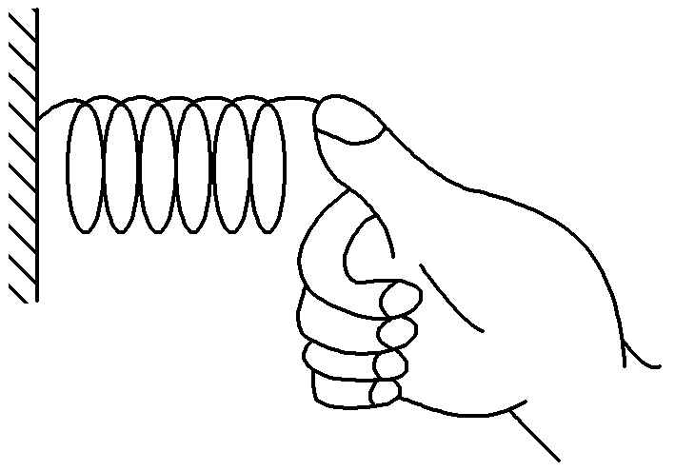
图317
【解析】 当拇指按压弹簧时，拇指会受到弹簧的弹力，由题意知其大小为F＝15 N，方向水平向右；那么力的作用点可画在拇指和弹簧的接触处，过力的作用点向右画一条线段，截取和标度相等的三段，在线段的末端标出箭头和力的大小．如图所示：
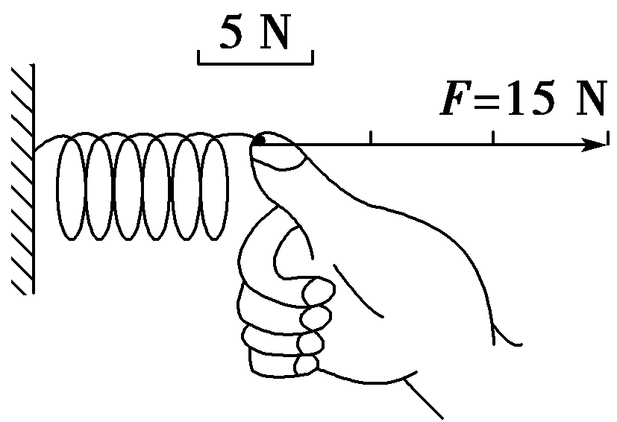
【答案】 见解析
8．图318甲、乙中A的重量均为10 N，画出它们所受重力的图示．
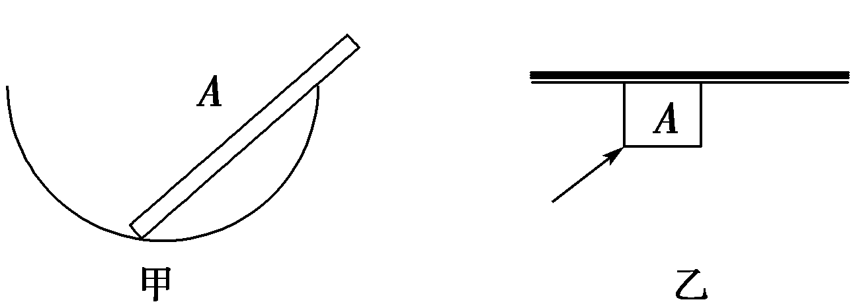
图318
【解析】 ①选定标度：此题用单位长度的线段表示2 N的力．
②从作用点(重心)沿力的方向画一线段，根据选定的标度，线段长短和力的大小成正比，线段上加刻度，如图所示，沿竖直向下的方向画一段五倍于标度的线段．
③在线段上加箭头表示力的方向．
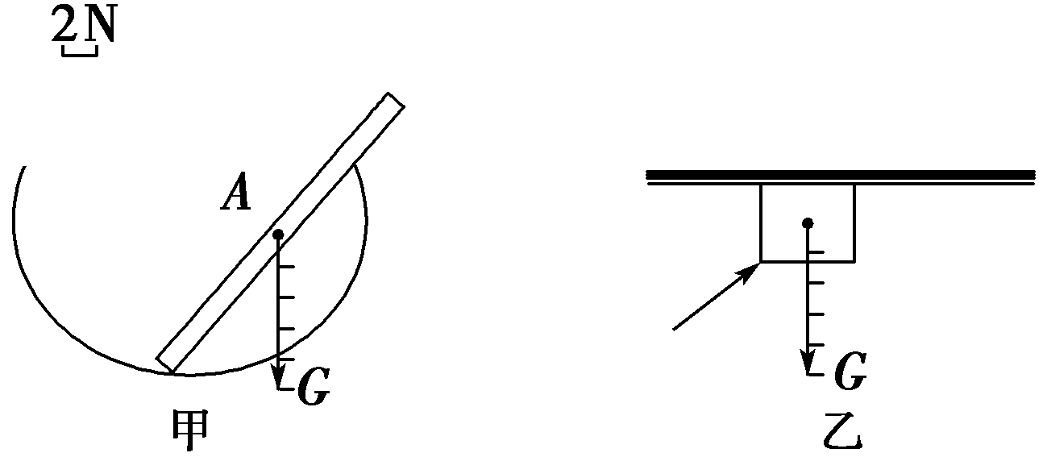
【答案】 见解析
[能力提升]
9．(多选)设想由于某种原因，地球对物体的引力减小了一半，那么对漂浮在水面上的船来说，下列说法中正确的是( ) 【导学号：16190109】
A．船受到的重力减小一半
B．船受到的重力不变
C．船的吃水深度减小一半
D．船的吃水深度不变
【解析】 物体的质量不变，引力减小一半，说明重力加速度减小为原来的一半，故船受到的重力和浮力都减小一半，船的吃水深度不变，A、D正确，B、C错误．
【答案】 AD
10.如图319所示的ABC是木匠用的曲尺，它是用粗细不同、质量分布均匀、AB和BC质量相等的木料做成的．D是AC连线的中点，E是AB的中点F和BC的中点G连线的中点，则曲尺的重心在( ) 【导学号：16190110】
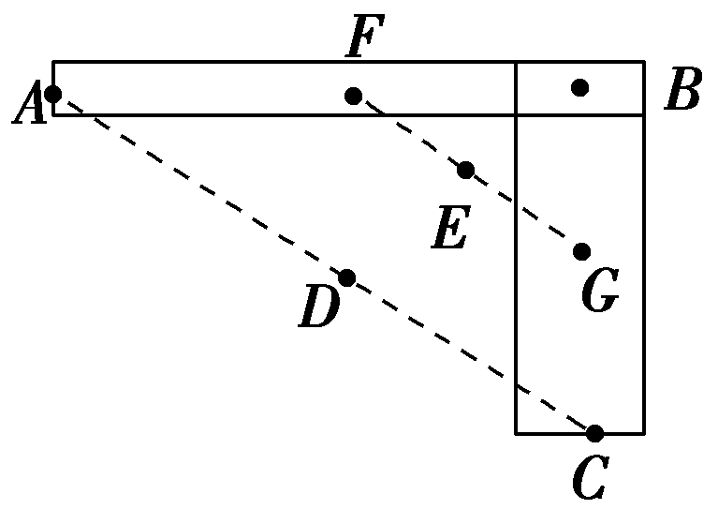
图319
A．B点 B．D点
C．E点 D．G点
【解析】 由于质量分布均匀，F为AB边重心的位置，G为BC边重心的位置．则该曲尺重心为F与G连线的中点，即E点．
【答案】 C
11．一个质量为60 kg的人，在地球上的重力为588 N，在月球上的重力为98 N．该人在地球上的弹跳高度为0.5 m．那么，他在月球上的弹跳高度为多少？
【解析】 人在地球和月球上的质量相等，由G＝mg得地球表面的自由落体加速度g＝＝ m/s²＝9.8 m/s²
月球表面的自由落体加速度
g′＝＝ m/s²≈1.63 m/s²
设人在地球上的弹跳高度为h，在月球上的弹跳高度为h′，人跳起时的初速度为v₀
由v²－v＝2ax和v＝0得＝，
解得h′＝h＝×0.5 m≈3.0 m.
【答案】 3.0 m
12．如图3110所示，把一个平放着的、边长为l的均质立方体绕bc棱翻转，使对角面AbcD处于竖直平面内，则它的重心位置升高了多少？ 【导学号：16190111】
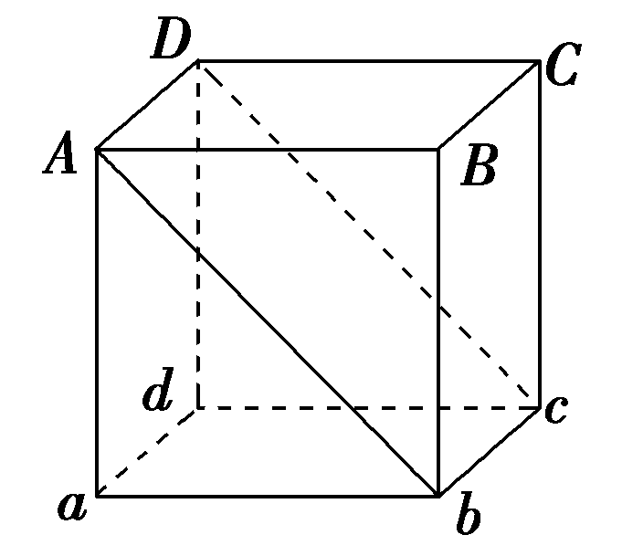
图3110
【解析】 均质立方体的重心位于中心，也就是对角面AbcD两对角线Ac、bD的交点O，立方体平放时O点离地面的高度h＝.当把立方体绕bc棱翻转到使对角面AbcD处于竖直平面内时，O点离地的高度等于O点到bc棱的距离，即等于对角面边长Ab或cD的一半，故后来O点离地的高度h′＝l，所以翻转后这个均质立方体的重心位置升高了Δh＝h′－h＝l－l＝l.
【答案】 l

